**Ejercicios 1**

**Teorema de Green para el calculo de áreas**

**Teorema de Green en regiones con agujeros**

**Teorema de evaluación de integrales dobles en coordenadas polares**

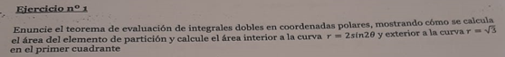

**Ejercicios 2**

**Integral de línea de campo vectorial**

**Ejercicios 3**

**Independencia de trayectoria y gradiente y calcular el trabajo realizado de C a C1**

**Campo vectorial en una región coneza y calcular trabajo de C a C1**

**Campo vectorial en r3 y establecer relación entre valor rotacional y la condición de ser conservativo el campo.**

**Ejercicios 4**

**Integral lineal de campo a través de Teorema de Stokes**

**Integral de superficie de campo vectorial y calcular flujo a través de superficie dada**

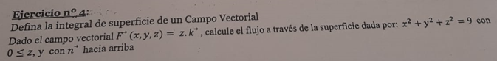

**Ejercicios 5**

**Interpretar la divergencia en un punto mediante el teorema de Gauss. Calcular flujo de campo vectorial a través de S mediante el Teorema de Gauss**

**¿Qué ocurre con el flujo de un campo vectorial a través de una superficie cerrada cuando la dovergencia es toda la región? Calcular flujo de campo vectorial a través de S mediante el Teorema de Gauss**

